C2. Transferência de arquivos

O FTP (File Transfer Protocol) é um dos protocolos mais utilizados da pilha TCP/IP para realizar e gerenciar a transferência de arquivos entre hosts de rede. O FTP exige autenticação e deve-se informar usuário e senha do sistema para ter acesso ao serviço. Alguns servidores também disponibilizam o acesso anônimo, possibilitando o compartilhamento de diretórios e arquivos aos usuários da rede, mesmo que estes não estejam cadastrados no sistema. Por padrão, o serviço FTP utiliza a porta de comunicação 21. O acesso ao servidor pode ser realizado através de clientes com de uma interface gráfica ou através da linha de comando. Tanto usuários UNIX quanto Windows podem acessar o servidor através dos dois modos. No modo texto, os comandos mais usados são:

- get: utilizado para copiar arquivos do host remoto para a máquina local. O arquivo remoto será para o diretório local a partir do qual o usuário iniciou o cliente ftp. Para copiar mais de um arquivo ao mesmo tempo utiliza-se o comando mget.
- put: este comando faz exatamente o contrário, ou seja, copia arquivos locais para o servidor remoto. Para copiar mais de um arquivo ao mesmo tempo utiliza-se o comando mput.
- cd: comando utilizado para navegar nos diretórios do servidor remoto. Para mover-se localmente (para alterar o diretório onde se deseja realizar a cópia de arquivos remotos, por exemplo) utiliza-se o comando lcd.
- ls : comando utilizado para listar o conteúdo do diretório remoto. Para realizar a mesma operação localmente utiliza-se o comando lls.
- delete : comando que permite remover arquivos do servidor remoto.

Para ter acesso a todo o conjunto de comandos disponível na interface texto, utiliza-se o comando:
ftp> help
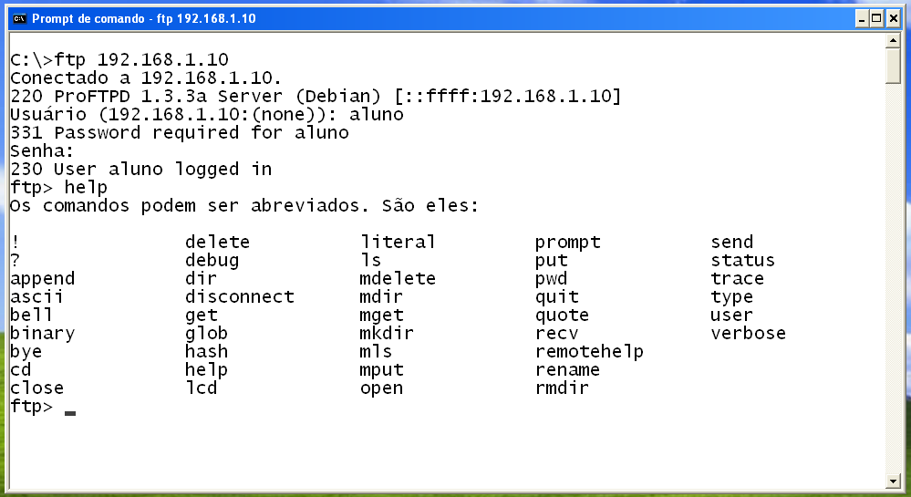
Figura C.2.1.1 – FTP
Também é possivel utilizar clientes gráficos para realizar o acesso ao servidor FTP tais como Winscp que pode ser livremente baixado do site: http://winscp.net/eng/index.php. Este software oferece uma interface intuitiva (Figura C.2.1.2) a partir da qual podemos nos conectar com o servidor, basta informar o endereço IP ou nome DNS do servidor, um usuário e sua respectiva senha e o protocolo desejado (no nosso caso o FTP). Ao selecionar o protocolo automaticamente o campo que contém a porta de comunicação recebe o valor da porta padrão do serviço selecionado. Caso ele tenha sido alterado, é necessário ajustar o valor deste campo.

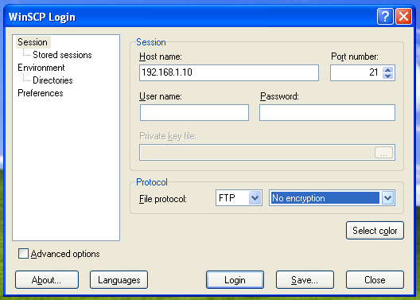
Figura C.2.1.2 – winscp

C 2.2.1 Instalação e configuração do servidor FTP no Debian/Linux
Atualmente estão disponíveis diversos softwares que implementam o servidor FTP. Neste curso nos deteremos às funcionalidades Proftpd, que é um servidor FTP bastante estável e de fácil manutenção. Para instalar o Proftpd em distribuições Debian/Linux utiliza-se o comando:

#apt-get install proftpd

Ao iniciar o processo de instalação será exibida uma tela onde se deve responder de que forma o serviço deverá ser configurado. Para criar um servidor FTP que possa responder por muitos acessos é indicado informar que o servidor deverá ser executado de forma autônoma.

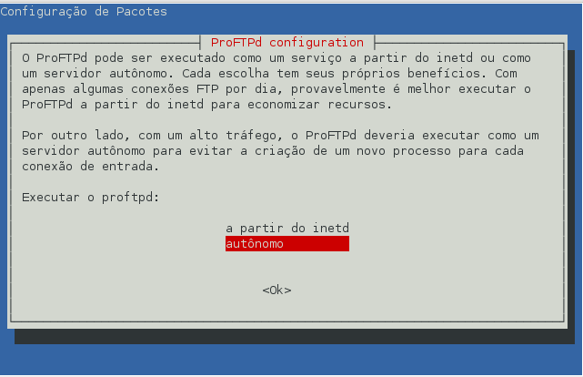
Figura C.2.2.1 – Instalação do servidor

O arquivo de configuração do serviço é instalado no diretório /etc/proftpd/ e chama-se proftpd.conf. Outro arquivo que também é instalado é o ftpusers no diretório /etc/, onde é possível informar aos usuários que não podem utilizar o serviço de FTP. No proftpd.conf é possível realizar diversas customizações que determinam a forma como o servidor FTP realizará suas tarefas. Por exemplo, para alterar a porta de comunicação pela qual o servidor responde, basta alterar a cláusula Port, veja o exemplo:

Port 4445

Pode haver situações em que se faz necessário limitar a quantidade de usuários que podem ter acesso a este serviço em um servidor (como para evitar a sobrecarga de acessos ao mesmo, por exemplo). Para realizar essa tarefa utiliza-se a cláusula Maxclients. Veja o exemplo:

MaxClients 10

Assim, limita-se o acesso ao servidor a apenas 10 usuários simultâneos. Quando o décimo primeiro usuário tentar conectar-se ao servidor, terá o seu acesso negado.
Ao realizar o acesso ao servidor por padrão o usuário posiciona-se no seu diretório home onde tem acesso a seus arquivos pessoais, porém, ele pode navegar livremente por vários diretórios do servidor e isto, é claro, pode acarretar problemas. Para evitar esse tipo de comportamento dos usuários utiliza-se uma técnica denominada de jaula, onde se limita o acesso dos usuários exclusivamente ao seu diretório home. Para configurar esta política no servidor é necessário habilitar a cláusula DefaultRoot. Veja o exemplo:

DefaultRoot ~
O "~" é um caractere curinga, que é automaticamente substituído pela pasta home do usuário que está solicitando o acesso.
Vejamos um exemplo prático do uso deste recurso: vamos supor que você seja o administrador de um servidor em um provedor de acesso que armazene paginas web de diversos usuários. Você deve possibilitar que cada um desses usuários atualize o conteúdo de suas páginas, via FTP, no diretório específico onde elas estão armazenadas. Nesse caso, uma política interessante seria você habilitar o recurso de jaula e criar um usuário cujo diretório é o próprio diretório da pagina web. Veja o exemplo:

#adduser --home /var/www/meusite/ --no-create-home usuario

Dessa forma, sempre que o usuário se logar no servidor web, através do cliente FTP, ele será posicionado automaticamente no diretório do seu site e poderá realizar a atualização do seu conteúdo normalmente, porém não terá acesso a mais nenhuma área do servidor. Vale lembrar que para realizar a cópia dos arquivos devemos também ajustar as permissões do usuário deste diretório:

#chown -R usuario. usuario /var/www/meusite/

O proftpd tem suporte a acesso anônimo e para habilitá-lo basta retirar os comentários no bloco de comandos iniciado pela cláusula <Anonymous ~ftp> e encerrado por </Anonymous > no arquivo de configuração do proftpd. No trecho de código a seguir podemos ver a configuração padrão do que regula o acesso anônimo ao servidor:
- <Anonymous ~ftp>
- User ftp
- Group nogroup
- UserAlias anonymous ftp
- DirFakeUser on ftp
- DirFakeGroup on ftp
- RequireValidShell off
- MaxClients 10
- DisplayLogin welcome.msg
- DisplayChdir .message
- <Directory *>
- <Limit WRITE>
- DenyAll
- </Limit>
- </Directory>
- </Anonymous>

As linhas 2, 3 e 4 definem como será realizada a autenticação no acesso anônimo. Para realizar este acesso será utilizado um usuário chamado ftp, que foi criado durante a instalação do serviço, que também atenderá pelo apelido anonymous (User Alias). Por padrão, usuário ftp é criado com permissões restritas e está vinculado a um grupo denominado nogroup igualmente limitado. Todos dos diretórios que serão compartilhados anonimamente deverão ser criados no diretório home deste usuário, ou seja, em /home/ftp.
Após a criação desses diretórios que serão compartilhados deve-se realizar o ajuste das permissões, atribuindo a posse desses diretórios ao usuário ftp e seu respectivo grupo. Vamos supor a configuração do compartilhamento anônimo um diretório denominado “publico”:
#cd /home/ftp
# mkdir publico
#chown –R ftp.nogroup publico
Primeiramente devemos nos posicionar no diretório home do usuário ftp e então criar o diretório desejado e a seguir é necessário ajustar as permissões de acesso ao mesmo, ou seja, dando a posse desta pasta para o usuário ftp. Para realizar o acesso a esse diretório compartilhado podemos utilizar qualquer cliente FTP, qualquer como o Internet Explorer(IE), por exemplo, como podemos ver na figura C.2.1.2. Na barra de endereços, devemos informar o endereço IP do servidor ou seu nome DNS e disparar a consulta. Quando o servidor for localizado será solicitado um login. Para realizar acesso anônimo basta informar o usuário ftp ou utilizar seu apelido e no campo senha informar um e-mail qualquer. No caso do IE se você clicar na caixa “Fazer logon anônimo” essas informações são automaticamente inseridas nos campos correspondentes, bastando clicar no botão “Logon” para ter acesso às pastas compartilhadas.
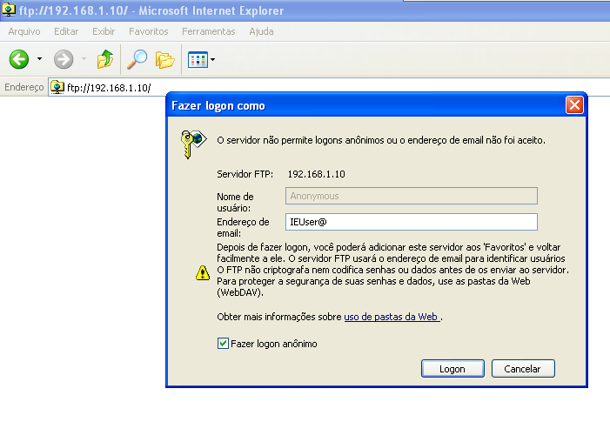
Figura C.2.2.2 – Acesso ao servidor através do Internet Explorer

É possível controlar com permissões o acesso às pastas compartilhadas. Nas linhas 12 a 15 do compartilhamento anônimo vê-se que o servidor está restringindo o acesso de leitura e escrita a todas as pastas compartilhadas (<Limit WRITE> DenyAll </Limit>). Esse é o comportamento padrão. Se quisermos compartilhar pastas com permissões diferentes devemos informá-las após esse trecho de código. A ideia é negar todo qualquer acesso e ir liberando de forma controlada o acesso a determinadas pastas. Para controlar o acesso aos diretórios compartilhados anonimamente o proftpd, deve-se declarar o diretório compartilhado através da cláusula <Directory> e controlar as restrições com a cláusula <Limit>. As restrições mais comumente declaradas nesta cláusula são:
- READ: apenas leitura de arquivos.
- WRITE: dowload e uploads de arquivos.
- STOR: apenas upload de arquivos, sem possibilidade de criação e deleção de diretórios.
Voltando ao exemplo da pasta “publico”: se quisermos que esse diretório tenha permissão apenas de receber arquivos e pastas e não permitir a exclusão dos mesmos, devemos adicionar as seguintes instruções, após a linha 15:
<Directory /home/ftp/publico>
<Limit STOR>
AllowAll
</Limit>
</Directory>

No exemplo, na cláusula Directory informa-se a que pasta este trecho de código se refere (neste caso /home/ftp/publico) e na instrução Limit informamos as restrições de acesso da mesma (neste caso STOR). Neste exemplo, estamos permitindo a execução de uma ação com a instrução AllowAll se quiséssemos negá-la, deveríamos informar DenyAll. Por exemplo, na linha 13 estamos dizendo que a permissão de leitura e escrita está sendo negada para todos (DenyAll) já no trecho acima estamos informando que para o diretório informado é permitido o upload de arquivos e pastas (AllowAll). Para que as restrições se tornem efetivas devem estar encadeadas desta forma, ou seja, em primeiro lugar devem vir as instruções mais restritivas e na sequência as instruções que liberem comedidamente o acesso às pastas compartilhadas no servidor
Para efetivar as alterações realizadas no arquivo de configuração do servidor após salva-lo é necessário reiniciar o serviço através do comando:

#invoke-rc.d proftpd restart
Assim como em todos os demais serviços de rede, além da opção restart podemos gerenciar o proftpd, através dos comandos: invoke-rc.d proftpd start e invoke-rc.d proftpd stop.
Um dos problemas do servidor FTP é que todos os dados trocados entre o cliente e servidor estão desprotegidos e trafegam como plain text. Uma forma de tornar a transferência de arquivos mais segura é utilizar o protocolo SFTP, que é instalado juntamente com o pacote do SSH. Esse protocolo oferece uma interface similar ao FTP, mas a transferência de arquivos é realizada através de um túnel encriptado. O cliente SFTP também é instalado com o pacote SSH nas distribuições Debian. Para utilizá-lo para se conectar a um servidor utiliza-se o comando:

# sftp nome_do_usuario@192.168.1.10

Assim que se estabelece a conexão com o servidor de SFTP, é solicitado a password. Após o login, é possível utilizar os comandos FTP na interface texto. Também é possível se conectar ao servidor, via SFTP, utilizando um cliente gráfico como o WinSCP. Para tanto, ao iniciar o programa basta informar qual será o protocolo e a porta de comunicação que serão utilizadas para acessar o servidor. Veja o exemplo na figura C.2.1.3:
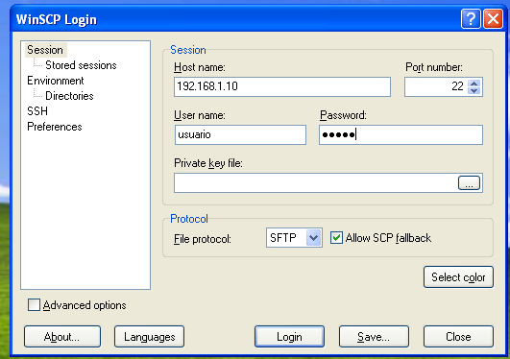
Figura C.2.2.3 – Acesso ao servidor através do Internet Explorer

Esse serviço também é gerenciado pelo arquivo de configuração do servidor SSH, o sshd_config. Todas as alterações realizadas neste arquivo (alteração de porta, restrição de usuários, etc.) refletirão também no comportamento do SFTP.
<Saiba Mais: Uma das limitações do SFTP é permitir que os usuários autenticados tenham livre acesso ao servidor. Para configurar restrições de acesso, você pode instalar o pacote MySecurityShell disponível em: http://mysecureshell.sourceforge.net/en/index.html. Após a instalação deste pacote é possível configurar o serviço para “enjaular” os usuários do sistema da no seu diretório home.>
C3. Considerações Finais
Esperamos que ao final desta unidade você tenha compreendido melhor a importância dos serviços de rede estudados. Vimos duas formas de programar os serviços de acesso remoto e de transferência de arquivos. A primeira forma implementada por padrão pelos serviços Telnet e proftpd privilegiam o desempenho, constituindo serviços de fácil configuração e operação. Entretanto com o uso destes serviços os dados clientes trafegam sem restrições pela rede, podendo ser capturadas por algum usuário mal-intencionado. Podemos resolver essa questão utilizando serviços providos pelo pacote openssh, que permite realizar o acesso remoto e a transferência de arquivos criptografando os dados dos cientes evolvidos nestes processos. É preciso destacar que se paga um preço pela segurança. Como o pacote SSH utiliza criptografia, as ações do usuário os serviços de acesso remoto e transferência de arquivos tornam-se mais lento se comparados aos anteriores.
Dessa forma, é importante elaborar políticas de acesso que não onerem excessivamente o servidor. Podemos utilizar o proftpd para controlar o acesso anônimo e o SFTP apenas para realizar a transferência de arquivo críticos (como arquivos de backup, por exemplo). Podemos configurar o acesso restrito ao serviço telnet a algumas máquinas da rede local e utilizar o SSH para conexões remotas. E por aí vai. A gerência da rede é sempre um quebra-cabeça complexo que seu administrador deve resolver.

